**Java Web开发**

**实验二**

**作业报告**

|  |  |
| --- | --- |
| 学 院 | 计算机 |
| 所在系 班 级 | 2017软件工程系11班 |
| 学 号 姓 名 | 陈沛沛 |
| 指 导 教 师 | 郭晓燕 |
| 完 成 时 间 | 2019年2月- |

# 实验题目

1. 新建项目，练习教材上相关例子Hello.java文件，P29。并练习如何在Tomcat服务器上发布该文件
2. HelloServlet文件内容

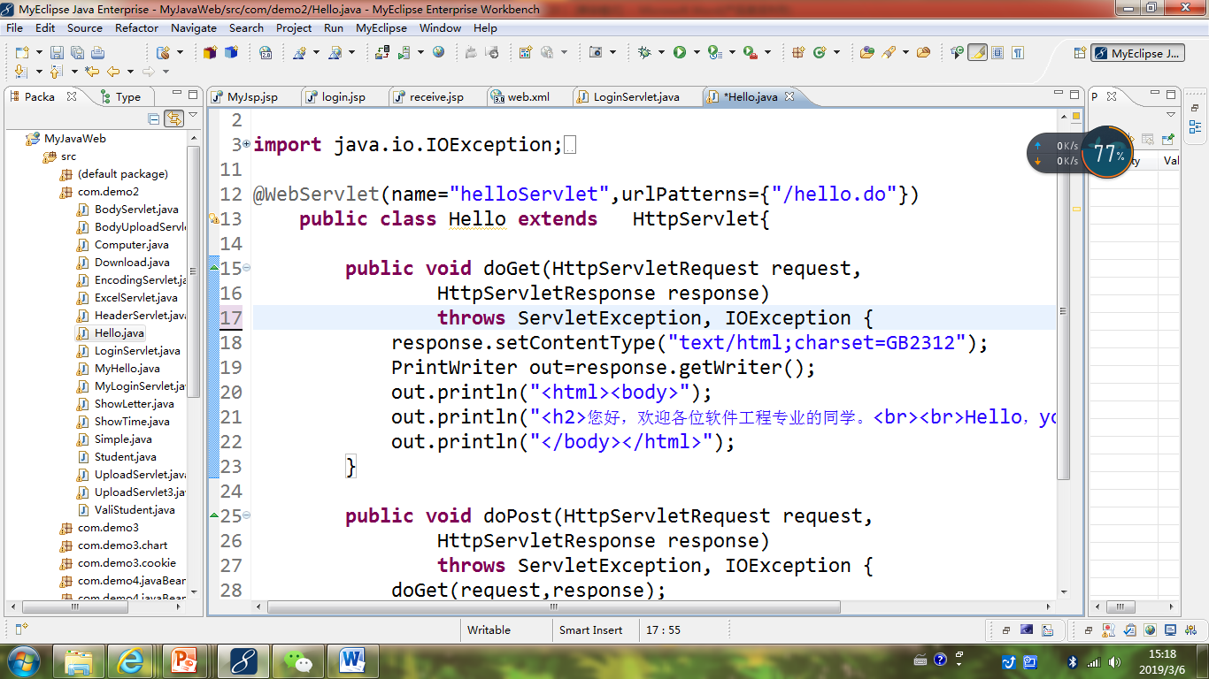

1. 请分别用注释法和文件配置法（web.xml）来完成对HelloServlet文件的发布。

注释法访问的地址是 <http://127.0.0.1:8080/项目工程名/test2/hello.view>（请注意要根据题目要求修改代码中的注释内容）

文件配置法的地址是http://127.0.0.1:8080/项目工程名/test2/hello.do

1. 请编写WelcomeYou.java文件，代码内容如下图，

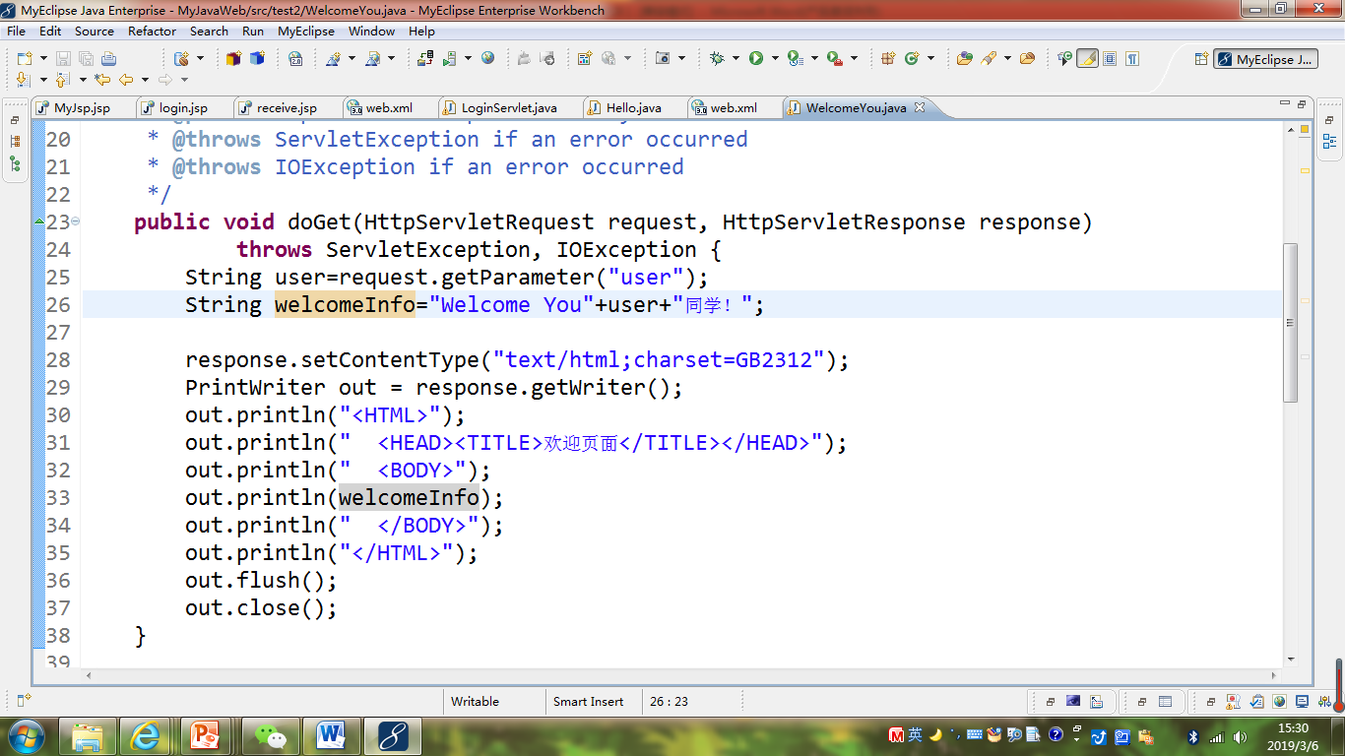

* 1. 图中第25行是何意思？
  2. 编写好之后请用如下两个地址来分别访问该文件：

http://127.0.0.1:8080/项目工程名/test2/welcome?user=‘李华’

http://127.0.0.1:8080/项目工程名/test2/welcome?user=‘Lihua’

记录下浏览器的显示内容，并分析其原因。

1. 请编写程序，完成以下功能：
2. 一个邮箱注册表单register.html文件，具体见图。
3. 自行编写两个html文件，一个success.jsp成功页面，一个fail.jsp失败页面。
4. 点击注册按钮后，跳转到成功页面success.jsp。
5. 尝试：能否在成功页面显示该用户的昵称，邮箱名称？比如“开心，恭喜你！你的happyToday@163.com”
6. 注意注册页面的表单应当提交什么请求方式
7. 如果下一步，我还希望能把失败页面加上去，怎么办？

# 关键源码（部分）

第一题：

@SuppressWarnings("serial")@WebServlet("/hello.view")

**public** **class** HelloServlet **extends** HttpServlet {

/**

* Constructor of the object.

*/

**public** HelloServlet() {

**super**();

}

/**

* Destruction of the servlet. <br>

*/

**public** **void** destroy() {

**super**.destroy(); // Just puts "destroy" string in log

// Put your code here

}

/**

* The doGet method of the servlet. <br>

*

* This method is called when a form has its tag value method equals to get.

*

* **@param** request the request send by the client to the server

* **@param** response the response send by the server to the client

* **@throws** ServletException if an error occurred

* **@throws** IOException if an error occurred

*/

**public** **void** doGet(HttpServletRequest request, HttpServletResponse response)

**throws** ServletException, IOException {

// **TODO** Auto-generated method stub

response.setContentType("text/html;charset=GB2312");

PrintWriter out = response.getWriter();

out.println("<html>");

out.println("<head>");

out.println("<title>Hello Servlet</title>");

out.println("</head>");

out.println("<body>");

out.println("<h1> 你好，欢迎各位软件工程专业的同学。 </h1>");

out.println("</body>");

out.println("</html>");

out.close();

}

/**

第二题：

@SuppressWarnings("serial")

@WebServlet("/welcome")

**public** **class** welcome **extends** HttpServlet {

@Override

**protected** **void** doGet(HttpServletRequest request, HttpServletResponse response) **throws** ServletException, IOException {

// **TODO** Auto-generated method stub

String user=request.getParameter("user");

String welcomeInfo="Welcome you"+user+"同学!";

response.setContentType("text/html;charset=GB2312");

PrintWriter out = response.getWriter();

out.println("<HTML>");

out.println(" <HEAD><TITLE>欢迎页面</TITLE></HEAD>");

out.println(" <BODY>");

out.println(welcomeInfo);

out.println(" </BODY>");

out.println("</HEAD>");

out.flush();

out.close();

}

**protected** **void** doPost(HttpServletRequest request, HttpServletResponse response) **throws** ServletException, IOException {

doGet(request,response);

}

}

第三题： <head>

<title>MyHtml.html</title>

<meta http-equiv=*"keywords"* content=*"keyword1,keyword2,keyword3"*>

<meta http-equiv=*"description"* content=*"this is my page"*>

<meta http-equiv=*"content-type"* content=*"text/html; charset=UTF-8"*>

<!--<link rel="stylesheet" type="text/css" href="./styles.css">-->

</head>

<body >

<FORM action=*"success.jsp"* method=*post* name=*form*>

姓名<input type=*"text"* name=*"zhanghao"* > <br>

密码<input type=*"password"* name=*"mima"*> <br>

<input type=*"submit"* name=*"zhuce"* value=*"注册"*>

</FORM>

</body>

</html>

<html>

<head>

<base href=*"*<%=basePath%>*"*>

<title>My JSP 'success.jsp' starting page</title>

<meta http-equiv=*"pragma"* content=*"no-cache"*>

<meta http-equiv=*"cache-control"* content=*"no-cache"*>

<meta http-equiv=*"expires"* content=*"0"*>

<meta http-equiv=*"keywords"* content=*"keyword1,keyword2,keyword3"*>

<meta http-equiv=*"description"* content=*"This is my page"*>

<!--

<link rel="stylesheet" type="text/css" href="styles.css">

-->

</head>

<% String yourName=request.getParameter("zhanghao");%>

<body>

开心，恭喜你！注册成功 <br>

</body>

</html>

# 运行效果图

第一题：

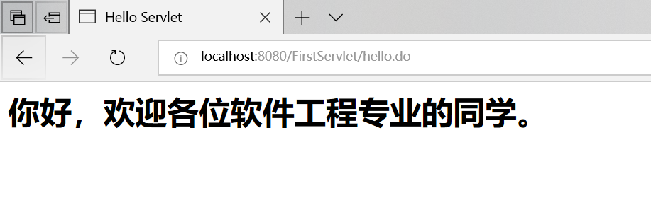

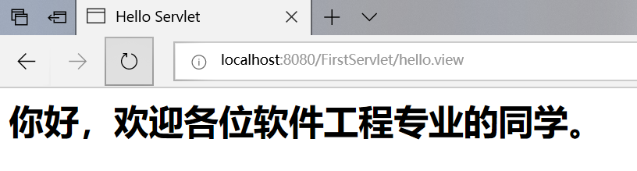

第二题：

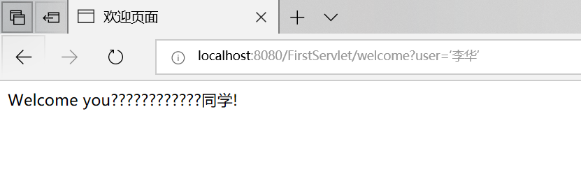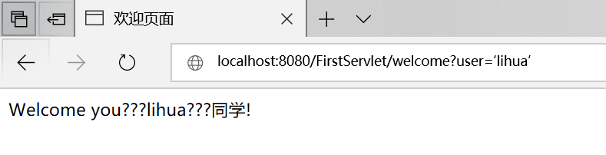

在地址上的文字没有被识别；

第三题：

